달랏 쑤언쯔엉 동 인민위원회 방문
미팅명 | 달랏 쑤언쯔엉 동 인민위원회 방문
날짜, 시간 | 2026-05-27 10:00 ~ 10:30 | 장소, 주소 | 달랏 쑤언쯔엉 동 인민위원회 - UBND phường Xuân Trường Đà Lạt Lâm Đồng / WGVC+49H, Xuân Trường - Đà Lạt, Lâm Đồng, Việt Nam
참석자
소속 | 이름 | 직책 | 연락처
넥스트그린 | 남승진 | 통역 | +84-0784-222-068
회의내용
- 달랏 쑤언쯔엉 동 인민위원회 부위원장 Nguyễn Xuân Sơn 님을 방문하여 기념품을 전달했습니다.
회의사진
미팅사진 1  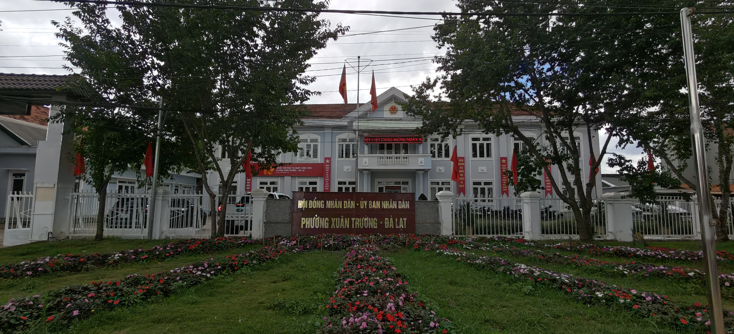 | 미팅사진 2  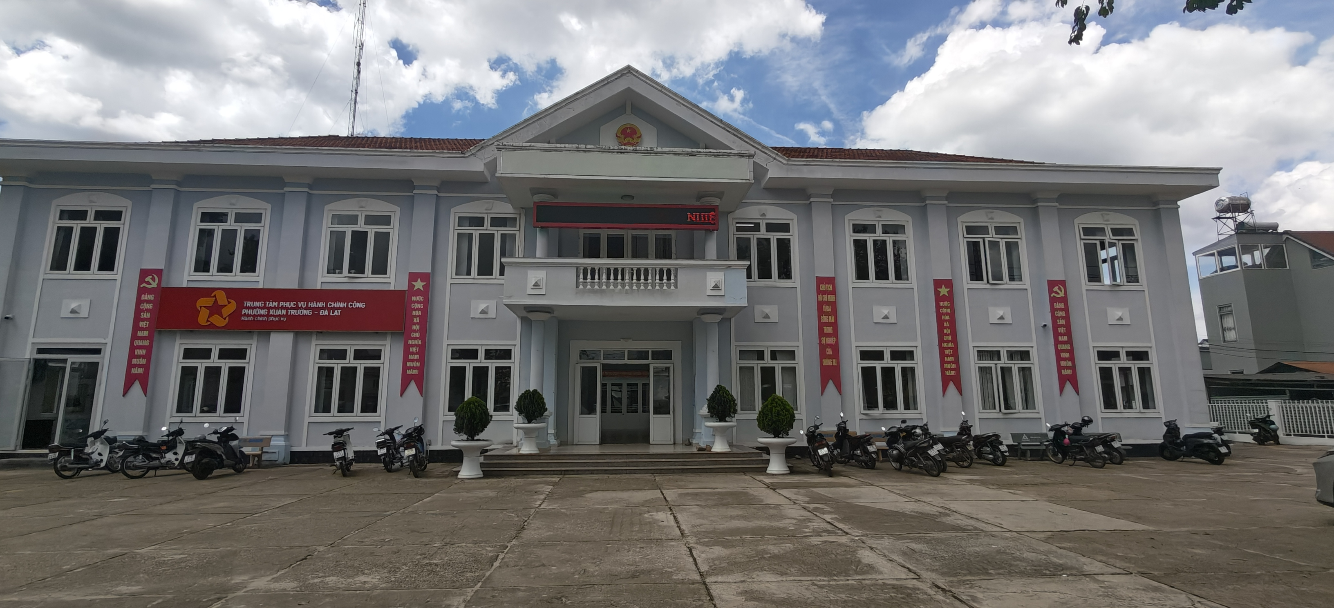 | 미팅사진 3  